**Информация к проекту решения по заявлению:**

**1.12. ООО «ТЕХТРАНССИБ»**

**Земельный участок:**

кадастровый номер **54:35:011890:408**;

местоположение:Новосибирская область, г Новосибирск, **Дзержинский район**, ул Полякова;

площадь 9478 кв.м.;(планшет 3172, 3173).

**Зонирование:** Зона производственной деятельности (П-1)

**Заявленные требования:** *в части уменьшения минимального процента застройки с 40 % до 20 % в границах земельного участка*

**Обоснование согласно заявлению:** *в связи с тем, что конфигурация земельного участка является неблагоприятной для застройки*

**Планируется: для строительства складского комплекса**

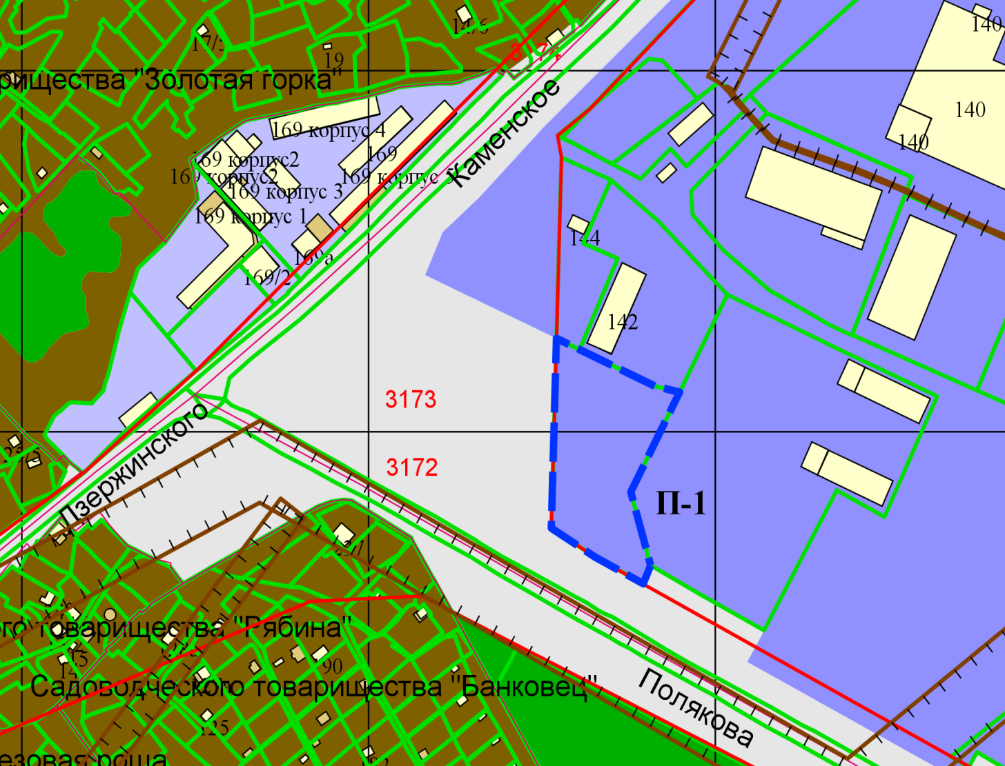

**54:35:011890:408**

Приложения к заявлению: